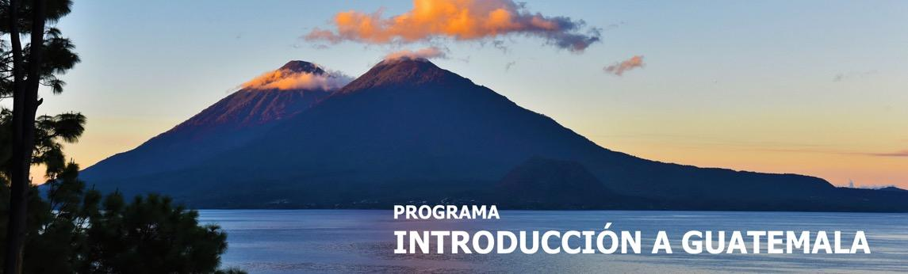
6 días / 5 noches Salidas 2026
Vigencia: 02 enero 2026 al 19 diciembre 2026

**NO OPERA durante la época de semana santa ni fin de año**

CIUDAD DE GUATEMALA – ANTIGUA
CHICHICASTENANGO - LAGO DE ATITLÁN

INCLUYE

- 2 noches de alojamiento en Antigua Guatemala.
- 1 noche de alojamiento en Panajachel. (Lago de Atitlán).
- 2 noches de alojamiento en la Ciudad de Guatemala.
- 4 desayunos americanos.
- 1 almuerzo servido dentro del Parque nacional de Tikal. (No incluye bebidas).
- Admisiones a los lugares a visitar.
- Guía especializado en todo el recorrido.
- Bus de turismo con aire acondicionado.
- Impuestos Hoteleros.
- Servicio en regular.

NO INCLUYE

- Comidas y Bebidas no mencionadas en el Itinerario.
- Seguro de Viaje.
- Propinas (maleteros, Guía, Restaurante, etc.)
- Boleto aéreo interno con ruta Ciudad de Guatemala – Flores – Ciudad de Guatemala.
- Fee bancario.

PRECIO DEL BOLETO AÉREO INTERNO POR PERSONA
Precio sujeto a cambio sin previo aviso.

Línea Aérea | Ruta | Precio por persona
TAG | Guatemala – Flores – Guatemala | USD 400

TARIFAS EN DÓLARES AMERICANOS POR PERSONA
Mínimo 2 pasajeros
Servicios en regular

HOTELES CATEGORÍA  TURISTA (3*) | ACOMODACIÓN DOBLE (valor por persona) | ACOMODACIÓN TRIPLE (valor por persona) | ACOMODACIÓN SENCILLA (valor por persona) | ACOMODACIÓN NIÑO (valor por niño)
Ciudad de Guatemala: Hotel Stofella o similar  Antigua Guatemala: Hotel Panchoy o similar  Lago de Atitlán: Hotel Regis o similar | 1070 | 980 | 1320 | 680

HOTELES CATEGORÍA  PRIMERA (4*) | ACOMODACIÓN DOBLE (valor por persona) | ACOMODACIÓN TRIPLE (valor por persona) | ACOMODACIÓN SENCILLA (valor por persona) | ACOMODACIÓN NIÑO (valor por niño)
Ciudad de Guatemala: Hotel Tikal Futura o similar  Antigua Guatemala: Hotel Aurora o similar  Lago de Atitlán: Porta del Lago o similar | 1240 | 1140 | 1650 | 780

HOTELES CATEGORÍA  LUJO (5*) | ACOMODACIÓN DOBLE  (valor por persona) | ACOMODACIÓN TRIPLE  (valor por persona) | ACOMODACIÓN SENCILLA (valor por persona) | ACOMODACIÓN NIÑO (valor por niño)
Ciudad de Guatemala: Hotel Intercontinental o similar  Antigua G.: Hotel Camino Real Antigua o similar  Lago de Atitlán: Hotel Atitlán o similar | 1510 | 1370 | 2200 | 960

* Suplemento para 1 pasajero viajando solo en cualquier categoría USD 820 + Tarifa en sencilla

ITINERARIO

DÍA 1 – Martes LLEGADA A CIUDAD DE GUATEMALA - ANTIGUA GUATEMALA

Recepción en el Aeropuerto Internacional La Aurora y traslado a la ciudad de Antigua Guatemala. Alojamiento.

DÍA 2 – Miércoles ANTIGUA GUATEMALA

Desayuno americano. Los pasajeros iniciarán el recorrido peatonal a las 09:00 a. m. Visitando la Plaza Mayor, una fábrica de Jade, Iglesias como: La Merced, Catedral y San Francisco. (No incluye almuerzo). Posteriormente traslado al hotel. Tarde libre y alojamiento. Para los pasajeros que deseen aprovechar la tarde podrían tomar la excursión opcional a Hobbitenango que tiene un costo de USD 40 por persona.

DÍA 3 – Jueves ANTIGUA GUATEMALA - CHICHICASTENANGO - LAGO DE ATITLÁN (Panajachel)

Desayuno americano. Salida a Chichicastenango para visitar el mercado de artesanías y la Iglesia de Santo Tomás. Por la tarde traslado a Panajachel. (No incluye almuerzo). Alojamiento.

DÍA 4 – Viernes LAGO DE ATITLÁN (Panajachel) – SAN JUAN LA LAGUNA -
CIUDAD DE GUATEMALA

Desayuno americano. Traslado al muelle municipal para abordar la lancha privada que los conducirá hacia el poblado de San Juan La Laguna. Al llegar, harán una caminata por sus principales calles y visitarán la iglesia católica. Posteriormente, visitarán las fábricas comunitarias de chocolate y textiles, finalizando con los artesanos de las plantas medicinales. Retorno a Panajachel (no incluye almuerzo). Por la tarde, traslado hacia la Ciudad de Guatemala. Alojamiento.

DÍA 5 – Sábado CIUDAD DE GUATEMALA - TIKAL - CIUDAD DE GUATEMALA

No Incluye desayuno. Traslado del hotel hacia el aeropuerto internacional a las 04:00 am (boleto aéreo no incluido). Recepción en el aeropuerto de Flores y traslado hacia el sitio arqueológico de Tikal, una de las ciudades más importantes de los mayas. Se visitará el Complejo Q y R, la Acrópolis Central, los templos I "El Gran Jaguar" y II "Los Mascarones", y Mundo Perdido. Almuerzo incluido (excepto bebidas). Luego, traslado al aeropuerto para abordar el vuelo hacia la Ciudad de Guatemala. Recepción y traslado al hotel. Alojamiento.

DÍA 6 – Domingo CIUDAD DE GUATEMALA

Desayuno americano. Tiempo libre hasta la hora de ser trasladados hacia el Aeropuerto Internacional La Aurora.

Fin de nuestros servicios.

NOTAS IMPORTANTES

- Se les recomienda a los pasajeros no cambiar dólares en el Aeropuerto Internacional La Aurora a su llegada a Guatemala, debido al bajo tipo de cambio.
- Para evitar inconvenientes con el cambio de divisa, asegúrese de que los billetes no estén manchados con sellos de casas de cambio, rotos o remendados.
- Tipo de Cambio Q. 8.10 x USD 1.00 dólar.

TARIFAS SUJETAS A DISPONIBILIDAD Y CAMBIO SIN PREVIO AVISO.

